平成25年9月10日
支援相談員 殿
神奈川県老人保健施設協会
支援相談員部会担当理事 横川 秀男
支援相談員部会部会長
ウェルケア新吉田 内田 喜之
（公印略）
神奈川県老人保健施設協会
支援相談員部会現任研修開催のお知らせ

時下 貴職におかれましてはますますご健勝のこととお慶び申し上げます。
さてこのたび下記のとおり標記の現任研修を開催致します。業務多忙の折り、誠に恐縮ですが趣旨をご理解の上、ご出席いただきますようお願い申し上げます。
なお、出欠席の確認をメールまたはFAXにて10月11日（金）までにたかつ園田宛に送信して頂きますよう、お願い申し上げます。
（省資源のため、ご返信は出来るだけE-mailでお願い致します）

記

日 時：平成２５年１０月２２日（火） １０：００～１６：３０

場 所：ウィリング横浜12階126、127号室
神奈川県横浜市港南区上大岡１－６－１ ゆめおおおかオフィスタワー内
（会場への直接のご連絡はご遠慮下さい）

内 容：現任研修「できるソーシャルワーカーになろう
～ポジショニングについて～」

ソーシャルワーカーとしてよい仕事をしていくためには、自分自身や所属機関のこと、自分や所属を取り巻く環境のことを把握しておくことが大切です。そのためにはどのような視点が必要なのか、ワークシートを用いてグループワークを行うことで、気づきを深めていきましょう。

講師：特別養護老人ホーム はなの家とむろ
生活支援課長 北島 揚子 氏

- 今回は支援相談員となって1年以上の方を対象としています。

- 組織図、所属機関・法人の社史、成り立ちがわかるものがあればお持ちください（持参が難しい場合は構いません）。

- 今回は一日研修です。各自昼食の用意をお願い致します。

- 当日になって欠席される場合は、直接会場へ電話せず、以下のアドレスにメールをしてください。お手数ではございますが、宜しくお願い致します。
当日連絡先アドレス：kroken.ss@gmail.com

- この案内は、支援相談員部会のホームページからもダウンロードできます。
ホームページ http://www.kanagawa-roken.jp/bukai/sien/index.htm

- 研修終了後、懇親会を予定しております。顔の見えるつながりをつくるチャンスですので、こちらも是非ご参加下さい。

以 上
平成25年9月10日
施設長 殿
神奈川県老人保健施設協会
支援相談員部会担当理事 横川 秀男
支援相談員部会部会長
ウェルケア新吉田 内田 喜之
（公印略）

神奈川県老人保健施設協会
支援相談員部会現任研修開催のお知らせ

時下 貴職におかれましてはますますご健勝のこととお慶び申し上げます。
さてこのたび下記の日程におきまして、支援相談員部会現任研修を開催する事となりました。業務多忙の折りとは存じますが、趣旨をご理解の上、貴施設支援相談員の出席のご配慮を賜りますようお願い申し上げます。

記

日 時：平成２５年１０月２２日（火） １０：００～１６：３０

場 所：ウィリング横浜12階126、127号室
神奈川県横浜市港南区上大岡１－６－１
ゆめおおおかオフィスタワー内
（会場への直接のご連絡はご遠慮下さい）

内 容：現任研修「できるソーシャルワーカーになろう
～ポジショニングについて」

ソーシャルワーカーとしてよい仕事をしていくためには、自分自身や
所属機関のこと、自分や所属を取り巻く環境のことを把握しておくこと
が大切です。
そのためにはどのような視点が必要なのか、ワークシートを用いてグループワークを行うことで、気づきを深めていきましょう。

講師：特別養護老人ホーム はなの家とむろ
生活支援課長 北島 揚子 氏

以上

（省資源のため、ご返信は出来るだけE-mailでお願い致します）
（平成２５年１０月２２日（火） 現任研修 ）
たかつ 園田 宛
Ｅ-mail rk-shiensoudanka@toukakai.or.jp
FAX 044－741－3008
※ 送信票不要。この用紙のまま送信してください。
参  加  確  認  欄 | 参加の意思 | 参加する 参加しない
参  加  確  認  欄 | 施設名
参  加  確  認  欄 | 参加者氏名 | 経験年数 年 ヶ月 | 経験年数 年 ヶ月
参  加  確  認  欄 | 懇親会参加 | 参加する 参加しない
参  加  確  認  欄 | 参加者氏名
平成２５年１０月１１日（金）までに返信してください。

会場までの案内です

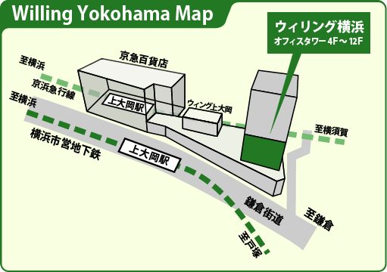

京浜急行／横浜市営地下鉄 上大岡駅下車 徒歩３分

